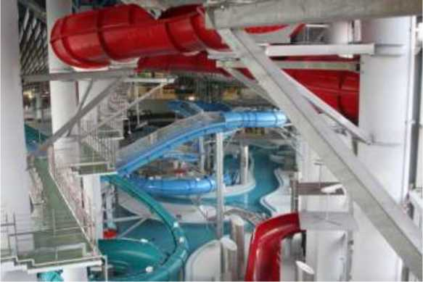
БЕЗОПАСНОСТЬ
ПРИ
ПОСЕЩЕНИИ
ВОДНЫХ ГОРОК
Водные аттракционы (горки) относятся к экстремальным видам развлечений, поэтому каждый посетитель должен самостоятельно оценивать свое физическое состояние и возможности.
Водные горки имеют ограничения по весу, росту, возрасту и состоянию здоровья посетителей.
Правила пользования водными горками размещены на информационном стенде на стартовой площадке каждого водного спуска.
Для изображения степени сложности водного спуска применены следующие цвета:
синий - легкий;
красный - средний;
черный - сложный.
Посетитель (пассажир) водных горок обязан:
- ознакомиться с правилами безопасности, которые размещены на информационном стенде;
- не использовать неработающие аттракционы и не спускаться с горок в случаях отключения подачи воды на них;
- использовать предусмотренные конструкцией аттракциона вспомогательные средства для спуска;
- входить в зону старта горки с разрешения дежурного аттракционов;
- перед спуском с горки, взяться за поручни (при наличии таковых) и приготовиться к спуску, при этом запрещается придавать себе дополнительное ускорение путем отталкивания от поручней (если это не разрешено правилами пользования горкой);
- начинать спуск с горки с разрешения дежурного аттракционов и при зеленом сигнале светофора (при его наличии);
- во время движения по трассе водной горки сохранять первоначальную разрешённую позу, не раскачиваться на кругах/плотах/рафтах по сторонам горки, не хвататься за края горок, не пытаться тормозить и расставлять в стороны конечности тела, не переворачиваться, не
вставать, а также не нарушать иных запретов, указанных в правилах безопасности;
- после спуска с горок немедленно покинуть приемный бассейн (зону для приводнения);
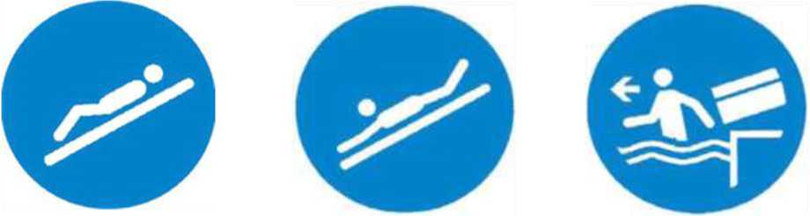
Дежурный аттракционов вправе отказать в использовании водной горки посетителям:
с инфекционными и кожными заболеваниями;
с открытыми ранами;
беременным женщинам;
находящимся в состоянии алкогольного опьянения или в состоянии, вызванном потреблением наркотических средств, психотропных веществ, их аналогов, токсических или других одурманивающих веществ;
попадающим под ограничения пользования водным спуском по возрасту, росту, массе (весу) тела и другое;
с посторонними предметами или с элементами экипировки, которые в ходе прохождения трассы водного спуска могут травмировать пассажира или причинить вред покрытию, частям водного спуска (ключи, выступающие жесткие элементы экипировки пользователя, украшения и другое);
имеющим заболевания, приведшие к выраженным двигательным нарушениям, нарушениям способности к самостоятельному передвижению и самообслуживанию;
с загипсованными или перевязанными конечностями;
физическое, психофизическое состояние которых не соответствует требованиям безопасной эксплуатации водного спуска.
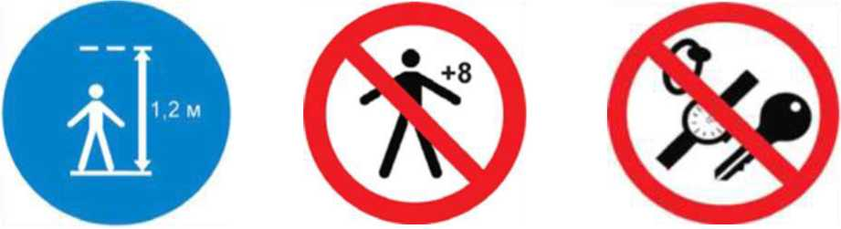

Не рекомендуется посещение водных горок: - с несовершеннолетними в возрасте до 1 года;
- с кардиостимулятором и заболеваниями сердечно-сосудистой системы;
- лицам, не переносящим перегрузки, возникающие при ускорении;
- беременным женщинам в целях сохранения здоровья будущих мам и их малышей;
- лицам, не владеющим навыками плавания при спуске с водных горок, имеющих глубокий бассейн для приводнения;
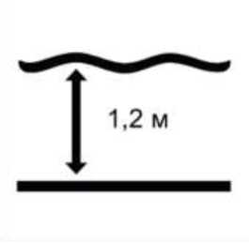

Как правило, входной билет (электронный браслет) в аквапарки отличается по цвету, как минимум, для двух категорий посетителей:
несовершеннолетних в возрасте до 14 лет;
лиц старше 14 лет.
В случае возникновения спора о возрасте посетителя, работники аквапарка вправе потребовать соответствующий документ, подтверждающий возраст.
На некоторые водные горки несовершеннолетние в возрасте до 14 лет и лица с особенностями психофизического развития допускаются лишь в сопровождении совершеннолетних лиц, которые несут ответственность за их поведение.
В чрезвычайных ситуациях
При недомоганиях, возникших травмах нужно обратиться за помощью к дежурному аттракционов или другому работнику аквапарка для оказания помощи или сопровождения к медицинскому работнику аквапарка.
В случае возникновения аварийных ситуаций или иного:
- не поддаваться панике и четко выполнять команды персонала аквапарка;
- максимально быстро (если позволяет ситуация) надеть верхнюю одежду и покинуть здание, используя основные и запасные (эвакуационные) выходы или лестницы следуя указаниям работников аквапарка;
- соблюдать спокойствие, не бежать, не создавать давки в проходах и на лестничных маршах, держаться за поручни, не перелезать через ограждения и не напирать на них, избегать при движении мест, находящихся на высоте;
- взрослые посетители по возможности должны обеспечить безопасную эвакуацию детей.

